Внеклассное мероприятие на тему СПИДа

«Незримые угрозы – мифы и реальность»

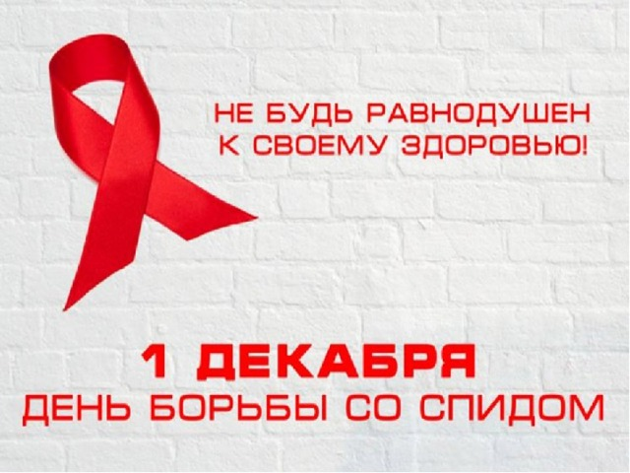

Выполнил: Омаров Ш.А.

# Откуда появился СПИД — история открытия и теории возникновения

С появления первых зарегистрированных случаев заражения ВИЧ-инфекцией в истории прошло менее 40 лет, а число зараженных в мире сегодня составляет уже около 35 миллионов.

При этом в России ситуация особенно тяжелая: каждый сотый россиянин является носителем ВИЧ, и заболеваемость в нашей стране продолжает расти высокими темпами.

Откуда же вообще, как и когда появился СПИД в мире? Ведь еще 30 лет назад о нем практически не слышали. Какова история обнаружения возбудителя ВИЧ-инфекции, расскажем в нашем материале.

**История открытия ВИЧ-инфекции**



**Люк Монтанье –**французский вирусолог, открывший вирус, ассоциированный с лимфаденопатией (LAV)

В 1959 году в Киншасе от неустановленного заболевания умер человек. Тогда ученые еще не подозревали о ВИЧ-инфекции. Лишь анализ его останков спустя много лет показал, что, скорее всего, именно СПИД стал причиной этой смерти.

Был ли это первый случай гибели СПИДа в мире, конечно неизвестно, ведь вирус открыли только спустя 2 десятилетия после этого инцидента. Уже вряд ли получится узнать, где и в каком году появился СПИД.

Случаи непонятных смертельных исходов от заболеваний, похожих на СПИД, описаны врачами и в 1970-е годы в африканских странах, Швеции, Гаити и США, однако и тогда медицина еще не представляла, с каким страшным врагом ей скоро придется столкнуться.

События развивались стремительно. В 1981 году врачи Лос-Анджелеса столкнулись с необычными заболеваниями у гомосексуалистов, у которых отмечались тяжелые случаи герпеса, очень редкая форма воспаления легких и рак сосудов.

Врачи быстро поняли, что дело не в обычном снижении иммунитета у больных, но причину объяснить не могли. Меж тем, эти нетипично тяжелые заболевания унесли первые 128 жизней в разных городах США, и новые случаи таинственной болезни не заставили себя ждать. Началась эпидемия.

В 1982 году появились сообщения о развитии сильного иммунодефицита у людей после переливания крови. Пока шли споры о причинах этих состояний, появились данные о заразившихся наркоманах и их половых партнерах. С ростом числа заболевших врачам открывались все новые факты — оказалось, что странное заболевание может передаваться и от матери к ребенку.

К 1983 году ученые сошлись на мнении, что речь идет о неизвестном науке вирусе, который передается половым путем и через кровь. Вскоре, независимо друг от друга, вирус сумели выделить две группы ученых.

Каждый второй гражданин Свазиленда болен ВИЧ

В институте Пастера (Париж) Люк Монтанье обнаружил у пациента с увеличением лимфоузлов вирус, который назвали «вирус, ассоциированный с лимфаденопатией» (LAV).

В это же время профессор Роберт Галло в США, исследуя с коллегами пациентов с новым заболеванием, тоже обнаружил новый вирус и назвал его — «Т-лимфотропным вирусом человека III-го типа» (HTLV-3).

Вскоре, ученые поняли, что речь идет об одном и том же микроорганизме, который в 1985 году получил обозначение НТLV –III/ LAV, а в 1987г. — HIV(Human immunodeficiency virus, то есть [вирус иммуннодефицита человека](http://polovye-infekcii.ru/vich-i-spid/vich-virus-pro-kotoryiy-vazhno-znat)).

К этому времени заболевание было зарегистрировано уже во многих странах, и число его жертв росло, достигнув к 2005 году (пик мировой эпидемии) ужасающих показателей. Например, в небольшом африканском государстве Свазиленд, болен ВИЧ каждый второй гражданин и средняя продолжительность жизни в этой стране — всего 37 лет.

**35млн.**

**человек заражены ВИЧ**

**УТОЧНЕНИЕ ПОНЯТИЯ ВИЧ И СПИД**

ВИЧ-инфекция - это инфекционное медленно прогрессирующее заболевание,

вызываемое вирусом иммунодефицита человека (ВИЧ). Характеризуется

преимущественно поражением иммунной системы.

В среднем через 8-10 лет после заражения ВИЧ у инфицированного человека ослабевает защитная система организма, иммунитета, то есть наблюдается «синдром приобретенного иммунного дефицита» (СПИД).

СПИД выражается в развитии угрожающих для жизни больного инфекционных поражений, вызванных малоопасными для здоровых людей микроорганизмами или специфическими опухолями. При отсутствии специального лечения, направленного на подавление ВИЧ, больной СПИДом умирает от оппортунистических заболеваний в течение 1 года.

Таким образом, средняя продолжительность жизни человека после заражения ВИЧ при условии, что человек, живущий с ВИЧ принимает антиретровирусную терапию (APT), составляет 10-11 лет.

Доказанных случаев излечения от ВИЧ-инфекции не отмечено.

**ПУТИ ПЕРЕДАЧИ ВИРУСА ВИЧ**

***При контакте с кровью больного***

ВИЧ-инфицированная кровь попадает в кровь другого человека разными путями. Такое может произойти, например:

*при переливании крови, зараженной ВИЧ. В настоящее время в России вся кровь, используемая для переливания, тестируется на наличие антител к ВИЧ, т. е. определяют, заражена она ВИЧ или нет. Но нужно помнить о том, что в течение 3-6 месяцев после заражения ВИЧ в крови донора еще нет антител к вирусу, и даже при отрицательном результате тестирования такая кровь фактически может быть зараженной; * при совместном использовании игл, шприцев и других материалов для внутривенного введения наркотиков; * при попадании ВИЧ из крови ВИЧ-инфицированной матери к ее ребенку во время беременности и родов. ***При контакте со спермой, выделениями влагалища больного человека***

Это может произойти во время полового акта без использования презерватива. Небольшой ранки во влагалище, в прямой кишке, на слизистой рта или на половом члене достаточно для того, чтобы произошло заражение ВИЧ в том случае, если сексуальный контакт происходит без презерватива. ***При грудном вскармливании ребенка зараженной ВИЧ женщиной.***

Опасность заражения возникает только при контакте с зараженной кровью, спермой, влагалищными выделениями и молоком матери.

**РАСПРОСТРАНЕНИЕ ЭПИДЕМИИ ВИЧ**

Эпидемический процесс заключается в непрерывной передаче заболевания от случайно инфекционного заболевания – возбудителя инфекции.

Глобальное распространение вируса иммунного дефицита представляет угрозу жизни и здоровью населения всего мира. Эпидемия продолжает усиливаться. К настоящему времен, по оценкам Всемирной организации здравоохранения и Объединенной Программы ООН по ВИЧ/СПИД всего в мире было заражено ВИЧ более 60 миллионов человек, умерли от СПИДа более 20 миллионов человек.

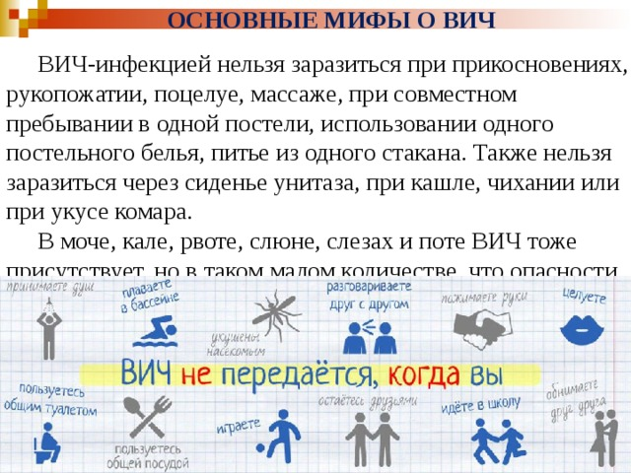

**ОСНОВНЫЕ МИФЫ О ВИЧ**

ВИЧ-инфекцией нельзя заразиться при прикосновениях, рукопожатии, поцелуе, массаже, при совместном пребывании в одной постели, использовании одного постельного белья, питье из одного стакана. Также нельзя заразиться через сиденье унитаза, при кашле, чихании или при укусе комара.

В моче, кале, рвоте, слюне, слезах и поте ВИЧ тоже присутствует, но в таком малом количестве, что опасности заражения нет. Единственное исключение - если в вышеперечисленных человеческих выделениях обнаруживается видимая кровь.

**ЭТАПЫ РАЗВИТИЯ ЗАБОЛЕВАНИЯ**

Возбудитель находится в любых клетках. При первом контакте организма с инфекционным агентом наш иммунитет пытается бороться с чужеродными белками, которые представлены вирусами иммунодефицита. Поэтому развитие ВИЧ начинается не сразу после попадания возбудителя в организм. В научных трудах учёных описано много случаев уничтожения клетками человеческого иммунитета большого количества возбудителя, но этого недостаточно, чтобы окончательно победить заболевание СПИД. Развитие этой болезни возможно даже при минимальной инфицирующей дозе вирусных частиц.  В первые 24-48 часов после контакта с возбудителем [ВИЧ](http://www.zppp.saharniy-diabet.com/vich-spid-1) можно провести экстренную профилактику и избежать смертельного заболевания.

Как развивающийся ВИЧ действует на организм? После того, как вирус попал в кровь или на слизистую оболочку, он способен поразить большое количество самых разнообразных клеток. Так как очень быстро включается функция иммунной системы, зачастую первой преградой на пути к распространению ВИЧ являются Т-хелперы лимфоциты. Именно этот тип структур в первые дни болезни претерпевает большие изменения как в количественном, так и в качественном плане. В меньшей степени поражаются и другие клетки, которые отвечают за иммунный статус человека. К ним относятся моноциты, макрофагальные клетки, структуры лимфатических сосудов и другие.

Последние исследования показали, что ВИЧ в первые дни своего распространения в человеческом организме проникает в головной мозг и нарушает некоторые функции высшей нервной деятельности. Это приводит к усиленной сексуальной активности, и как следствие – дальнейшему распространению инфекции среди населения.

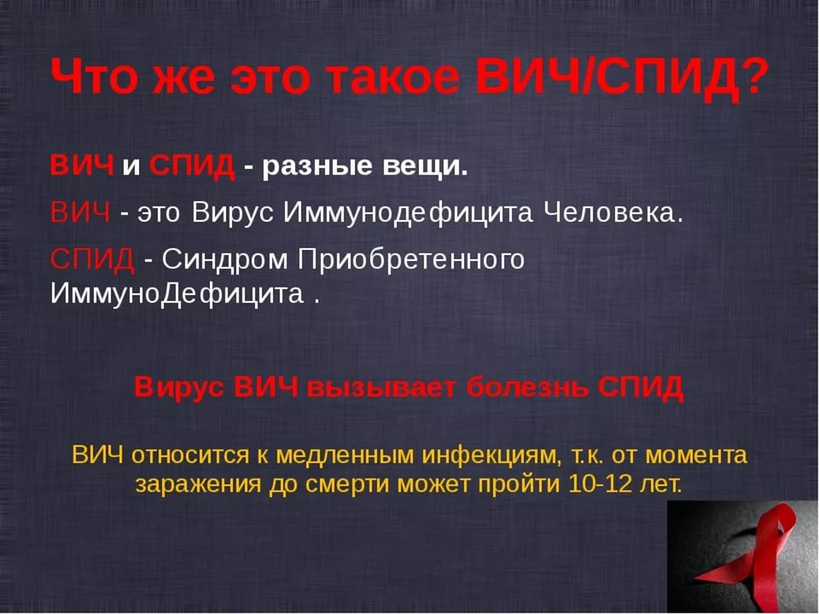

**Первые недели ВИЧ в организме**

С помощью специфических рецепторов, которыми оснащены вирусы иммунодефицита человека, клетка-мишень захватывается, вызывая расщепление оболочки и проникновение возбудителя внутрь структуры. Там, под действием ферментов, генетический код возбудителя встраивается в ДНК мишени, вызывая продукцию дочерних вирусов – вирионов – и постепенное разрушение клетки-донора.

В течение суток может сформироваться таким образом более миллиарда новых частичек, которые дальше распространяются в организме и инфицируют другие структуры по аналогичному механизму.

Стоит отметить, что существуют случаи, когда вирус только на этапе внедрения в клетку уже подвергается мощной атаке иммунной системы и погибает под её действием. Такой вариант возможен в 1 из 300 случаев заражения человека этой болезнью. В этом случае дальнейшее прогрессирование ВИЧ-инфекции в организме человека невозможно.

Существует ещё один вариант развития ВИЧ в организме. В этом случае вирус очень долго сохраняется в клетке человеческого тела. При любых изменениях в иммунной системе развитие ВИЧ в организме продолжается с большей агрессивностью.

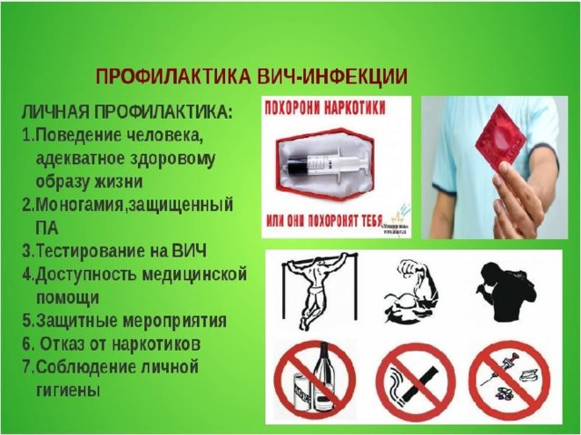

**НЕСПЕЦИФИЧЕСКИЙ СПОСОБ ПРОФИЛАКТИКИ ВИЧ-ИНФЕКЦИИ**

Неспецифический способ профилактики ВИЧ инфекции - это избегание ситуаций, в которых существует риск заражения ВИЧ-инфекцией:

* ответственное поведение с половыми партнёрами;
* пользование медицинскими услугами только в организациях, имеющих лицензию и осуществляющих медицинскую деятельность, в которых используется одноразовый медицинский инструментарии и профессиональная стерилизация оборудования;
* пользование косметическими услугами в сертифицированных профессиональных салонах.

**ДИАГНОСТИКА ВИЧ-ИНФЕКЦИИ**

Первый уровень диагностики.

**Иммуноферментный**   **анализ**  ( **ИФА** ) – современное лабораторное исследование, в ходе которого ведется поиск специфических антител в крови либо антигенов к конкретным заболеваниям с целью выявления не только этиологии, но и стадии болезни.

Второй уровень диагностики.

ИБ (реакция иммуноблоттинга) - более чувствительный, чем ИФА. Забор крови для  **ИБ**  выполняется из вены. Далее она подвергается специальной обработке и содержащиеся в ее сыворотке белки разделяют в специальном геле по их заряду и молекулярной массе (манипуляция проводится на специальной аппаратуре под воздействием электрического поля).

Тест ИФА можно сделать в обычной поликлинике.

Реакцию иммуноблоттинга делают в центрах по профилактике и борьбе со СПИДом.

Тестирование бывает конфиденциальным и анонимным.

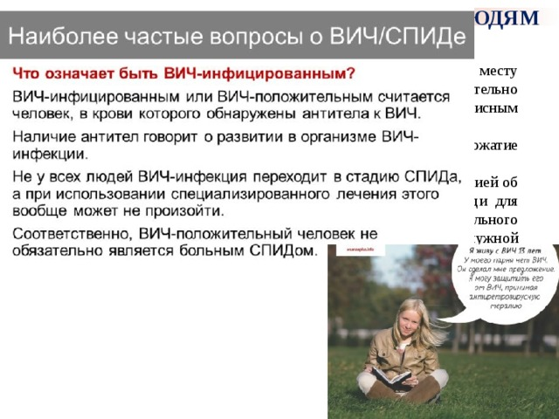

**ОТНОШЕНИЕ К ВИЧ ПОЗИТИВНЫМ ЛЮДЯМ**

Не следует избегать людей с ВИЧ в бытовых ситуациях, по месту учебы или работы. Помните, что для многих людей, положительно тестированных на ВИЧ или с диагнозом СПИД, основным кризисным вопросом шьются проблема «Отвергнут ли меня другие?

Не бойтесь прикасайся к ВИЧ-положительному человеку. Пожатие руки, объятие совершенно не опасны.

Если это необходимо, поделитесь имеющейся у вас информацией об адресах и телефонах консультативных служб и службах помощи для людей, страдающих ВИЧ/СПИДом, помогите найти профессионального консультанта. Возможно, именно ваша информация окажется нужной человеку и поможет ему в трупный момент.



**Гипотезы возникновения болезни**

1. Африканская гипотеза (близкородственные вирусы приматов).

2. Широкое использование научных достижений ХХ века

(переливание крови, пересадка органов и другие открытия).

3 . Искусственное возникновение вируса (бактериологическое оружие).

4. Модификация вируса (существование вируса с древних времен).

## 

## Как ВИЧ распространился по планете

История распространения ВИЧ на планете не раскрыта до конца. Первые случаи ВИЧ-инфекции практически наверняка остались нераспознанными. Где-то в глубине Африки кто-то умер от неизвестного заболевания. Даже в наши дни в неблагополучных африканских странах это обычное явление.

Упомянутый случай в столице Конго — Киншасе — в 1959 году только предположительно является первым случаем смерти от СПИДа. Но именно Африку большинство ученых считают родиной ВИЧ-инфекции, откуда СПИДв дальнейшем пришел и на другие континенты.

### Первая смерть за пределами Африки

В начале 1968 года в городскую больницу Сент-Луиса, штат Миссури, поступил 15-летний чернокожий парень, ноги и гениталии которого были покрыты язвами и бородавками, а сам он был крайне истощен. Его звали Роберт Рейфорд.

Роберт рассказал врачам, что эти симптомы беспокоят его с 1966 года. Врачи определили у пациента нарушение работы лимфатической системы и хламидийную инфекцию, которая была следствием активной половой жизни Робби. Как выяснилось потом, Роб был пассивным гомосексуалистом и зарабатывал проституцией.

Общая картина состояния юноши не укладывалась в рамки известных болезней, и пациента перевели в Еврейскую Больницу Барнса, где Роберт на некоторое время почувствовал себя лучше. Однако в марте 1969 года симптомы болезни появились снова. Кроме того, у больного развилось тяжелое воспаление легких, которое никак не поддавалось лечению.

Врачи установили, что иммунная система Роберта попросту не работает, и он совсем не может сопротивляться даже самой слабой инфекции. 15 мая 1969 года Роб Рейфорд умер от пневмоцистной пневмонии, став первой жертвой ВИЧ-инфекции в Северной Америке.

О том, что это был СПИД, узнали спустя много лет, когда ученые открыли вирус.

### Появление СПИДа в Европе

Арне Видар Рёд (Arne Vidar Røed), который был известен в медицинской литературе как Арне Дарре Ное или «норвежский моряк», уже с 15 лет начал ходить по морям. В своих морских походах он неоднократно посещал порты Африки. Вероятно, именно там юноша и заразился ВИЧ-инфекцией.

В 1968 году, когда парню было 22 года, он уже завязал с профессией моряка и работал дальнобойщиком, занимаясь грузовыми перевозками по Европе. В это же время он впервые попал в больницу с лимфедемой и воспалением легких. На фоне лечения Арне быстро пошел на поправку и продержался до 1975 года, когда симптомы вернулись вновь.

В апреле 1976 на фоне присоединившихся нарушений координации и слабоумия Арвид умер. В декабре умерла и его супруга, которая также имела схожие симптомы. Однако не эта пара стала первыми жертвами СПИДа в Европе. Еще в январе 1976 в возрасте 8 лет от необъяснимой болезни погибла их младшая дочь. Спустя много лет выяснится, что ребенок уже родился ВИЧ-инфицированным.

Это был первый документально зафиксированный случай смерти от СПИДа в Европе, хотя тогда о нем еще не знали. Подробнее о заболевании СПИД читайте в [специальном материале](http://polovye-infekcii.ru/vich-i-spid/spid-chto-eto-takoe).

### откуда взялся вичИстория появления ВИЧ в России

В СССР считалось, что ВИЧ-инфекция — заболевание развращенного Запада, и советскому человеку бояться ее не надо. Откуда же появился СПИДв России и как это произошло?

Первым гражданином страны Советов, у которого была обнаружена инфекция, стал военный переводчик, некоторое время работавший в Африке. Начиная с 1982 года, он периодически обращался в больницы с разными жалобами, однако связать это со СПИДом врачи не смогли.

Только в 1987 году, когда переводчик в очередной раз попал в больницу, его лечащий врач, который где-то читал о ВИЧ, заподозрил неладное. Он сумел предположить, что у Владимира (так звали переводчика) — саркома Капоши. Это заболевание, которое с большой долей вероятности говорит о СПИДе.

Когда советские врачи получили от западных коллег всю информацию про то, откуда берется ВИЧ, они сумели узнать и как заразился пациент К. (так называли Владимира в медицинской литературе). Как оказалось, мужчина был гомосексуалистом. Во время командировки в Танзанию, он вступил в половую связь с местным жителем, от которого и получил вирус.

Возвратившись домой, переводчик неоднократно вступал в интимные отношения с солдатами. Среди них и их близких врачи вскоре выявили 14 случаев ВИЧ-инфекции. Сам же Владимир умер в 1991 году, не выписываясь из инфекционной больницы. Он был первым гражданином СССР, у которого был обнаружен ВИЧ, но не первым погибшим от СПИДа.

Когда именно заразились ленинградская студентка Ольга Гаевская — первая женщина заболевшая СПИДом в России — неизвестно. Но установлено, что девушка не отличалась строгими нравами и неоднократно вступала в половые связи с туристами, в том числе и с африканского континента.

Впервые к врачам Ольга обратилась в 1985 году и в течение последующих 3 лет 26 раз получала листки неработоспособности по поводу разных заболеваний. Тогда никто не мог связать состояние девушки с ВИЧ-инфекцией, и в 1988 году она скончалась от пневмоцистной пневмонии, так и не узнав своего диагноза, который был установлен уже после ее смерти.

А следом грянул гром трагедии в Элисте, и появились сообщения о массовых заражениях в Волгограде и Ростове-на-Дону. Речь шла уже о сотнях зараженных, большинство из которых были детьми. В историях болезни появились доселе незнакомые определения — ВИЧ и СПИД, а советская медицина столкнулась с вызовом, к которому оказалась не готова.

Мы уже никогда не узнаем, кто на самом деле был «больным зеро» («нулевым пациентом») — первым человеком заболевшим СПИДом в мире. Ведь доподлинно неизвестно откуда взялась инфекция. История сохранила несколько имен людей больных СПИДом, у которых инфекция была обнаружена впервые, а все остальное — лишь догадки и гипотезы.

## ВИЧ-инфекция и СПИД — история возникновения

Откуда взялись ВИЧ и СПИД на самом деле, науке неизвестно. Предположений о происхождении ВИЧ-инфекции очень много, но лишь несколько из них имеют научное обоснование и всерьез поддерживаются авторитетными учеными. Поэтому мы не будем рассматривать гипотезы об инопланетной угрозе, небесной каре за грехи и тому подобное, а остановимся лишь на самых правдоподобных версиях.

### Как СПИД передался от обезьяны к человеку

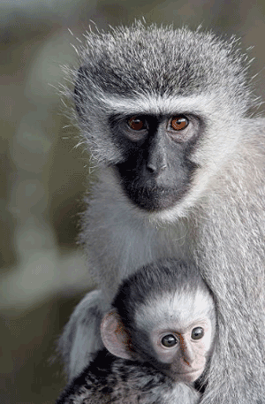Мартышки дымчатые мангобеи

Есть ли СПИД у обезьян? Этим вопросом задались ученые в поисках причин ВИЧ-инфекции и лекарства от нее.

Обезьяны являются переносчиками целой группы разных вирусов иммуннодефицита (ВИО — вирус иммуннодефицита обезьяны). При этом наблюдается строгое видовое разделение: обезьяны одного вида являются переносчиками определенного вида вируса, который не вызывает у них болезнь; но этот же вирус, попав к обезьянам другого вида, вызывает у них состояние, в точности сопоставимое со СПИДом у людей.

Таким образом, возник целый ряд теорий, которые предполагают, что один из таких вирусов однажды попал к человеку и уже потом распространился среди людей. Эти теории имеют научные обоснования.

У человека обнаружено 2 варианта вируса: ВИЧ-1 и ВИЧ-2. Вирус, который очень похож на ВИЧ-2, часто находят у мартышек — дымчатых мангобеев. Местные жители тесно контактируют с этими приматами — животные спокойно бегают по деревням, играют с детьми, как собаки в европейских странах. В некоторых племенах мангобеев употребляют в пищу и используют для ритуалов. В такой ситуации контакт с кровью обезьянки вполне возможен.

С ВИЧ-1 ситуация сложнее. Вирус, очень похожий на него, был обнаружен у шимпанзе. Это дало ученым основание предполагать, что именно они стали причиной появления ВИЧ-1 у человека.

Однако пока вирус был найден лишь у четырех шимпанзе, поэтому перед учеными стоит вопрос, как сами обезьяны заразились СПИДом: либо в руки исследователей просто не попали другие зараженные шимпанзе, либо источник инфекции — какие-то другие приматы, которые передали ее и шимпанзе, и человеку.

Группа ученых в Лос-Аламосе (Нью-Мехико, США) провела исследование и, используя современную компьютерную программу, установила: заражение человека от шимпанзе датируется ориентировочно 1930 годом, что совпадает с массовым истреблением этих животных и делает весьма вероятной это теорию.

Впрочем, несмотря на все доводы, гипотеза остается гипотезой, и существуют другие теории, которые также заслуживают внимания.

### Теория медленной мутации вируса

Когда в 1998 году ученые исследовали замороженные ткани Роба Рейфорда, они обнаружили, что вирус, обнаруженный в них, ничем не отличается от современного. Таким образом, вирус за 30 лет нисколько не видоизменился. Это ставит под сомнение «обезьянью» теорию, поскольку она основана на предположении, что ВИО попав в организм человека, быстро мутировал в ВИЧ.

Выступая на научной конференции, профессор Роберт Гэрри заявил, что ВИЧ намного древнее, чем предполагается, и если и мутировал из ВИО, то много столетий назад. К сожалению, проверить теорию профессора невозможно, потому что замороженных материалов такой давности у ученых просто нет.

### ВИЧ существовал всегда

Некоторые ученые сомневаются, можно ли заразиться ВИЧ от обезьяны. Они считают, что инфекция среди людей существовала всегда, просто раньше она была распространена только среди жителей изолированных племен Центральной Африки. Продолжительность жизни туземцев редко превышала 30 лет и смерть в молодом возрасте не привлекала внимания.

По мере того, как цивилизация проникала в труднодоступные уголки «черного континента», вирус выбрался из своего природного района обитания, где и попал в поле зрения врачей.

Эта теория кажется менее вероятной, чем предыдущая, но ее также поддерживают некоторые авторитетные ученые.

|  |  |
| --- | --- |
|  |  |

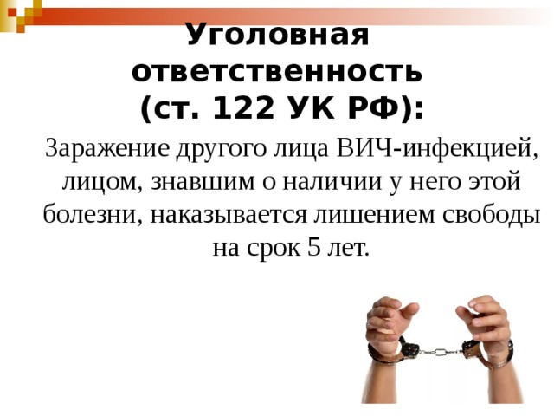

**ПОМНИТЕ!**

* СПИД – опасное и коварное заболевание, которое вызывается вирусом иммунодефицита человека.
* СПИД распространяется из-за нежелания изменить нормы своего поведения.